ОТЧЕТ О ВЫПОЛНЕНИИ
МУНИЦИПАЛЬНОГО ЗАДАНИЯ N 1

за 2016 год

Наименование муниципального учреждения Коды
(обособленного подразделения) муниципальное общеобразовательное учреждение «Хохловская средняя общеобразовательная школа
им. В.С. Адонкина Белгородского района Белгородской области»________________________________________________________________ Форма по
_____________________________________________________________________________________________________________________________ ОКУД 0506001
_____________________________________________________________________________________________________________________________ Дата_______
_____________________________________________________________________________________________________________________________
Виды деятельности муниципального учреждения (обособленного подразделения) посводному
реестру
Образование и наука ______________________________________________________________ По ОКВЭД80.21.2

Вид муниципального учреждения
общеобразовательная организация______________________________________________________________________________________________________________
(указывается вид муниципального учреждения из базового (отраслевого) перечня)

Периодичность _один раз в год и по мере внесения изменений_________________________________________________________________________
(указывается в соответствии с периодичность предоставления отчета
о выполнении муниципального задания, установленной в муниципальном задании)

Часть 1. Сведения об оказываемых муниципальных услугах(2)
Раздел1

1. Наименование муниципальной услуги Реализация основных образовательных программ дошкольногообразования
________________________________________________________________________________________________________________
Категории потребителей государственной (Уникальный номер
услуги Физические лица
по базовому 11.784.02 .
отраслевому) перечню

3. Сведения о фактическом достижении показателей, характеризующих объем и (или) качество муниципальной услуги:
3.1 Сведения о фактическом достижении показателей, характеризующих качество муниципальной услуги (3):

Уникаль-ный номер реестро-вой записи | Показатель, характеризующий содержание муниципальной услуги |  |  | Показатель, характеризующий условия (формы) оказания муниципальной услуги |  | Показатель качества муниципальной услуги
 |  |  |  |  |  | наименование показателя | единица измерения по ОКЕИ |  | утверждено в муниципальном задании на год | Исполнено на отчетную дату | допустимое (возможное) отклонение | отклоне-ние, превышаю-щее допустимое (возможное) значение | Причина отклонения
 | Образовательные программы  (наименование показателя) | Стандарты и требования  (наименование показателя) | _____  (наименование показателя) | Справочик форм (условий) оказания услуги  (наименова-ние показателя) | _____  (наименование показателя) |  | наиенование | код
1 | 2 | 3 | 4 | 5 | 6 | 7 | 8 | 9 | 10 | 11 | 12 | 13 | 14
11001000100100001002100 | Образовательная программа дошкольного образования | Федеральный государственный образовательный стандарт | - | очная | - | Полнота реализации основной общеобразовательной программы дошкольного образования | % | 744 | 98 | 100 | 10 | - | -
 |  |  |  | очная |  | заболеваемость | % | 744 | 40 | 32 | 10 | - | -
 |  |  |  |  |  | Доля родителей (законных представителей), удовлетворенных условиями и качеством предоставляемой услуги | % | 744 | 80 | 96 | 10 | - | -

1. Наименование муниципальной услуги Реализация основных образовательных программ начального общего, основного общего,Уникальный номер
среднего общего, дополнительного образования по базовому 11.787.0 .
________________________________________________________________________________________________________________
Категории потребителей государственной (отраслевому) перечню
услуги Физические лица, физические лица с ограниченными возможностями здоровья

3. Сведения о фактическом достижении показателей, характеризующих объем и (или) качество муниципальной услуги:
3.1 Сведения о фактическом достижении показателей, характеризующих качество муниципальной услуги (3):
Уникаль-ный номер реестро-вой записи | Показатель, характеризующий содержание муниципальной услуги |  |  | Показатель, характеризующий условия (формы) оказания муниципальной услуги |  | Показатель качества муниципальной услуги
 |  |  |  |  |  | наименование показателя | единица измерения по ОКЕИ |  | утверждено в муниципальном задании на год | Исполнено на отчетную дату | допустимое (возможное) отклонение | отклоне-ние, превышаю-щее допустимое (возможное) значение | Причина отклонения
 | Образовательные программы  (наименование показателя) | Стандарты и требования  (наименование показателя) | _____  (наименование показателя) | Справочик форм (условий) оказания услуги  (наименова-ние показателя) | _____  (наименование показателя) |  | наиенование | код
1 | 2 | 3 | 4 | 5 | 6 | 7 | 8 | 9 | 10 | 11 | 12 | 13 | 14
11002000200100001000100 | Образовательная программа начального общего образования | Федеральный государственный образовательный стандарт | - | очная | - | Уровень освоения обучающимися основной общеобразовательной программы начального общего образования по завершении уровня начального общего образования | % | 744 | 100 | 100 | 10 | - | -
 |  |  |  | очная |  | Полнота реализации основной общеобразовательной программы начального общего образования | % | 744 | 95 | 95 | 10 | - | -
 |  |  |  |  |  | Уровень соответствия учебного плана общеобразовательного учреждения требованиям федерального базисного учебного плана | % | 744 | 100 | 100 | 10 | - | -
 |  |  |  | очная |  | Доля родителей (законных представителей), удовлетворенных условиями и качеством предоставляемой услуги | % | 744 | 90 | 100 | 10 | - | -
 |  |  |  |  |  | Доля своевременно устраненных общеобразовательным учреждением нарушений, выявленных в результате проверок органами исполнитель  ной власти субъектов Российской Федерации, осуществляющими функции по контролю и надзору в сфере образования | % | 744 | 95 | 100 | 10 | - | -
11003000300100001008100 | Образовательная программа основного общего образования. | Федеральный государственный образовательный стандарт,  государственный образовательный стандарт |  | очная |  | Уровень освоения обучающимися основной общеобразовательной программы основного общего образования по завершении уровня  основного общего образования | % | 744 | 100 | 100 | 10 | - | -
 |  |  |  | очная |  | Полнота реализации основной общеобразовательной программы основного общего образования | % | 744 | 95 | 91 | 10 | - | -
 |  |  |  | очная |  | Уровень соответствия учебного плана общеобразовательного учреждения требованиям федерального базисного учебного плана | % | 744 | 100 | 100 | 10 | - | -
 |  |  |  | очная |  | Доля родителей (законных представителей), удовлетворенных условиями и качеством предоставляемой услуги | % | 744 | 90 | 98 | 10 | - | -
 |  |  |  | очная |  | Доля своевременно устраненных общеобразовательным учреждением нарушений, выявленных в результате проверок органами исполнительной власти субъектов Российской Федерации, осуществляющими функции по контролю и надзору в сфере образования | % | 744 | 95 | 100 | 10 | - | -
11004000400200001004100 | Образовательная программа среднего общего образования | Государственный образовательный стандарт |  | очная |  | Уровень освоения обучающимися основной общеобразовательной программы среднего общего образования по завершении уровня  среднего общего образования | % | 744 | 95 | 100 | 10 | - | -
 |  |  |  | очная |  | Полнота реализации основной общеобразовательной программы среднего общего образования | % | 744 | 95 | 93 | 10 | - | -
 |  |  |  | очная |  | Уровень соответствия учебного плана общеобразовательного учреждения требованиям федерального базисного учебного плана | % | 744 | 100 | 100 | 10 | - | -
 |  |  |  | очная |  | Доля родителей (законных представителей), удовлетворенных условиями и качеством предоставляемой услуги | % | 744 | 90 | 100 | 10 | - | -
 |  |  |  | очная |  | Доля своевременно устраненных общеобразовательным учреждением нарушений, выявленных в результате проверок органами исполнительной власти субъектов Российской Федерации, осуществляющими функции по контролю и надзору в сфере образования | % | 744 | 95 | 100 | 10 | - | -
11020000000000001002100 | Образовательная программа дополнительного образования | Государственный образовательный стандарт |  | очная |  | Уровень освоения обучающимися основной общеобразовательной программы дополнительного образования | % | 744 | 95 | 100 | 10 | - | -
 |  |  |  | очная |  | Полнота реализации основной общеобразовательной программы дополнительного образования | % | 744 | 95 | 90 | 10 | - | -
 |  |  |  | очная |  | Уровень соответствия учебного плана образовательного учреждения требованиям порядку учреждения осуществляющего образовательную деятельность по дополнительной общеобразовательной программе | % | 744 | 100 | 100 | 10 | -
 |  |  |  | очная |  | Доля родителей (законных представителей), удовлетворенных условиями и качеством предоставляемой услуги | % | 744 | 90 | 99 | 10 | - | -

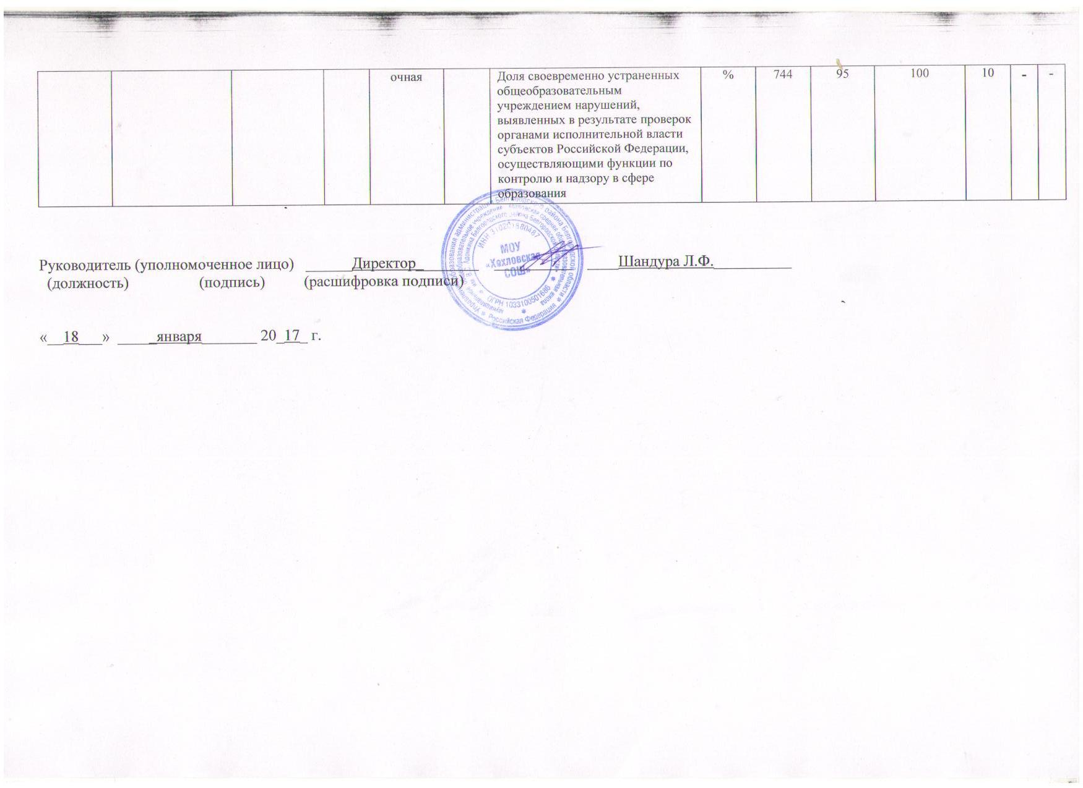
3.2. Сведения о фактическом достижении показателей, характеризующих объем муниципальной услуги:
Уникальный номер реестровой записи | Показатель, характеризующий содержание муниципальной услуги |  |  | Показатель, характеризующий условия (формы) оказания муниципальной услуги |  | Показатель объема муниципальной услуги |  |  |  |  |  |  |  |  |  | Средний размер платы (цена, тариф), рублей
 |  |  |  |  |  | наиме-нова-ние показа-теля | единица изме-рения поОКЕИ |  | утверждено в муници-пальном задании на год |  | Исполне-но на отчетную дату | допусти-мое (возмож-ное) отклоне-ние | отклоне-ние, превышаю-щее допустимое (возможное) значение | Причина отклонения
 | Образовательная программа  (наименование показателя) | Стандарты и требования  (наименование показателя) | _____  (наименование показателя) | Справочник форм (условий) оказания услуги  (наименование показателя) | _______  (наиме  нование показателя) |  | наименова-ние | код
1 | 2 | 3 | 4 | 5 | 6 | 7 | 8 | 9 | 10 |  | 11 | 12 | 13 | 14 |  | 15
11001000100100001002100 | Образовательная программа дошкольного образования | Федеральный государственный образовательный стандарт |  | очная |  | Число воспитанников | человек | 792 | 40 | 30 |  | 4 | -6 |  | В соответствии с СанПиН | 1500
11002000200100001000100 | Образовательная программа начального общего образования. | Федеральный государственный образовательный стандарт |  | очная |  | число обучающихся | человек | 792 | 50 | 51 |  | 5
11003000300100001008100 | Образовательная программа основного общего образования | Федеральный государственный образовательный стандарт, государственный образовательный стандарт |  | очная |  | число обучающихся | человек | 792 | 44 | 47 |  | 5
11004000400200001004100 | Образовательная программа основного среднего образования | Государственный образовательный стандарт |  | очная |  | число обучающихся | человек | 792 | 5 | 7 |  | 1 | 1 |  | востребованность услуги
